Ufficio catechistico diocesano

**AVVENTO IN FAMIGLIA 2020**

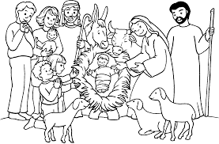

Arcidiocesi di Lecce

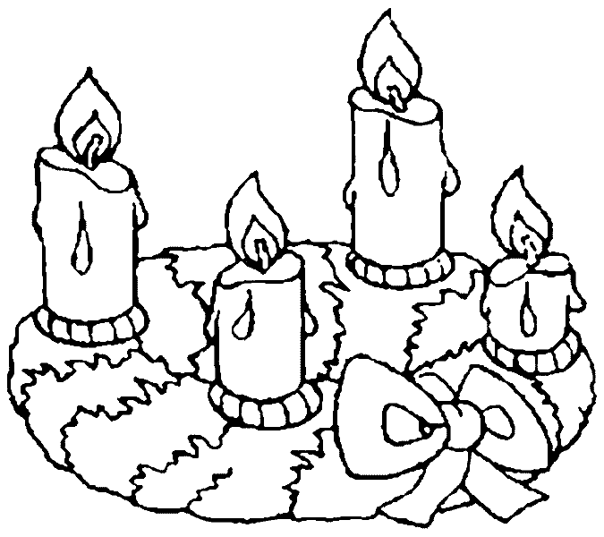

L’Avvento ritorna!

**Avvento,** che significa “**venuta**, arrivo di **Gesù**…”, è un periodo di quattro settimane che prepara il nostro cuore al Natale.

La **corona dell’Avvento** ci accompagna nelle quattro domeniche in preparazione al Natale, ed è il segno dell’attesa della luce di Gesù.

Tutti insieme in famiglia costruiamo la nostra corona, segno di speranza

Le **quattro candele** si accendono progressivamente una in più per ogni settimana. Esse sono il simbolo della luce. La fiamma accesa comunica gioia e fa sentire la vicinanza di Dio che illumina il nostro cuore.

**Preghiamo**

Gesù, accompagnaci in questo cammino e che la tua benedizione scenda su ognuno di noi e sulle nostre famiglie.

**I DOMENICA DI AVVENTO**

**29 DICEMBRE2020**

*I Profeti uomini saggi predissero la venuta di Gesù*



 Oggi accendiamo la prima candela della corona dell’Avvento segno della nostra vigilanza, chiamata “**Candela del Profeta**”, ed è la candela della **Speranza**!

Dal Vangelo di MARCO 13,33-37

*«State attenti, vegliate, perché non sapete quando è il momento»*

**Riflettiamo**

Il tempo di Avvento, che segna l’inizio del nuovo Anno liturgico, ci richiama in particolar modo alla conversione e alla speranza. Il Vangelo di questa domenica ci consegna una vocazione al risveglio, perché «*senza risveglio, non si può sognare*» (R. Benigni). Vivere attenti è il programma del vivere cristiano Ma a che cosa? Attenti alle persone, alle loro parole, ai loro silenzi, alle domande mute, ad ogni offerta di tenerezza.

**Mi impegno**

Mi impegno ad avere occhi aperti e mani pronte verso il prossimo

**Preghiamo insieme:**

Vieni, Signore Gesù! Maranatha. Amen.

**II DOMENICA DI AVVENTO**

**6 DICEMBRE 2020**

*La piccola città in cui nacque Gesù il nostro salvatore*



Accendiamo oggi la seconda candela per prepararci alla venuta di Gesù. E’ chiamata “**Candela di Betlemme**”, ci indica la via della **Salvezza**!

Dal VANGELO di Marco 1,1-8

*«Raddrizzate le vie del Signore».*

**RIFLETTIAMO:**

La speranza cristiana non è attesa vuota, la certezza di avere dalla nostra parte un Salvatore non lascia nell’indifferenza e nell’inerzia.

Preparare la strada al Signore: arricchire la nostra vita con la condivisione il perdono e l’accoglienza.

**Mi impegno**

Mi preparo alla venuta di Gesù impegnandomi ad essere più generoso.

**Preghiamo insieme:**

Vieni, Signore Gesù, Maranatha! Dona gioia e sicurezza ai nostri passi. Amen

**III DOMENICA DI AVVENTO**

**13 DICEMBRE 2020**

*I pastori furono i primi a ricevere l’annuncio e adorare il Bambino Gesù*



Accendiamo la terza candela della Corona di Avvento. Questa domenica è chiamata *Gaudete e* riceviamo un invito alla **gioia** perché Gesù è ormai vicino!

La terza candela è la “**Candela dei pastori**”: candela della **Gioia**, (di colore rosa). I pastori furono i primi ad adorare il Santo Bambino, e a diffondere la lieta notizia! Si accendono tre candele.

Dal Vangelo di Giovanni1,6-8.19-28

*«Egli venne come testimone per dare testimonianza alla Luce»*

**RIFLETTIAMO:**

“Essere testimoni del Signore” è il compito a cui è oggi *ri-*chiamata la Comunità di coloro che attendono il Dio che viene in Gesù, di continuo, nel tempo. La vicinanza di Dio genera speranza perchè viene a trasformare la nostra quotidianità in danza di gioia.

**Mi impegno**

Questa settimana mi impegno ad essere un testimone gioioso di Gesù

**Preghiamo insieme:**

Vieni, Signore Gesù, Maranatha! Rischiara la nostra vita e donaci la tua gioia. Amen

**IV DOMENICA DI AVVENTO**

**20 DICEMBRE 2020**

*Sono ancora gli angeli a portarci il meraviglioso annunzio del Salvatore*



La quarta candela è la “**Candela degli angeli**”: la candela della **fiducia**, per onorare gli angeli e la notizia che portarono all’umanità in quella notte meravigliosa!

Accendiamo la quarta candela della corona d’Avvento e prepariamoci al **Natale**, ormai **vicino**, sull’esempio di Maria che ha accolto con amore Gesù.

Si accendono le quattro candele

Dal Vangelo di Luca 1, ,26-38

*«Eccomi sono la serva del Signore.*

*Dio faccia di me quello che hai detto».*

**RIFLETTIAMO:**

Nell’Annunciazione l’angelo dice a Maria che si sta per realizzare la promessa fatta da Dio al re Davide, la promessa di un suo successore che avrebbe regnato in eterno, il Messia. Di fronte alle predizioni meravigliose dell’arcangelo, ***Maria risponde umilmente che è la “serva del Signore” ed esprime il suo “sì” al progetto di Dio***. Maria si riconosce piccola davanti a Dio, ma si rende conto che la sua disponibilità è importante per la realizzazione del disegno di Dio e dà il suo assenso.

**Mi impegno**

Sull’esempio di Maria anche noi siamo invitati a rispondere si alle richieste del Signore

**Preghiamo insieme:**

Vieni, Signore Gesù, Maranatha ! Donaci il tuo amore. Amen